**UD1Práctica1_Diego_Extremiana_Palacin**

Diego _Extremiana Palacin

Sistemas Microinformáticos y Redes Vespertino

SMRV1

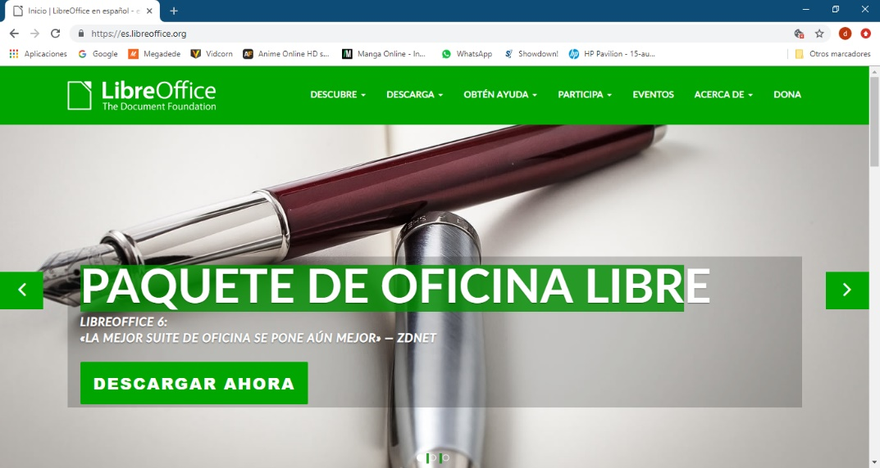­­­­­­­­­­­

Para poder descargar los archivos necesarios para la instalación de la aplicación LibreOffice, es necesario estar conectado a internet y dirigirnos a la página web del fabricante: <https://es.libreoffice.org/descarga/libreoffice/> .

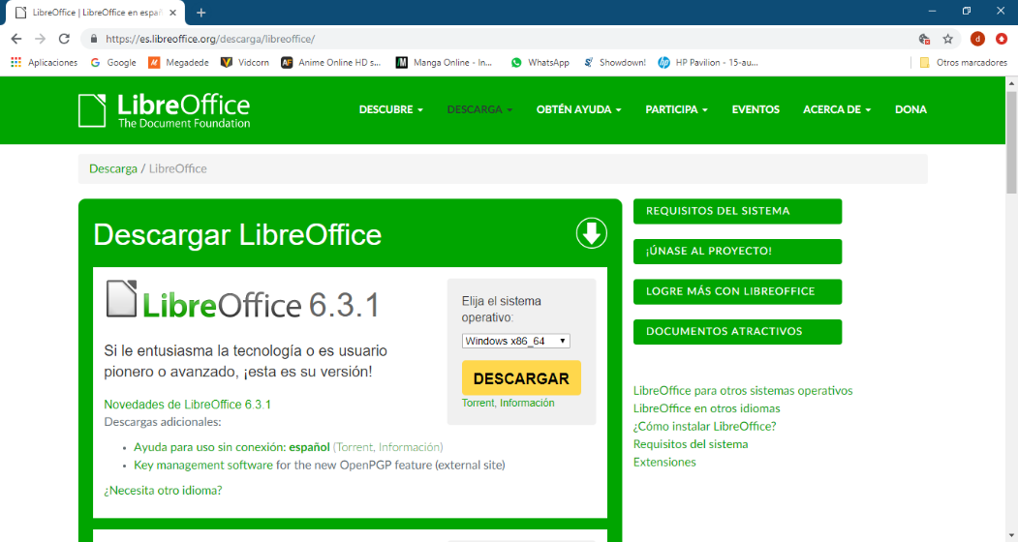

Cuando accedemos a “descargar ahora” nos llevan al siguiente paso:

Decidir qué versión de Libreoffice es la que se amolda más a nuestro ordenador y/o a nosotros.

En este caso elegimos la última versión (6.3.1).

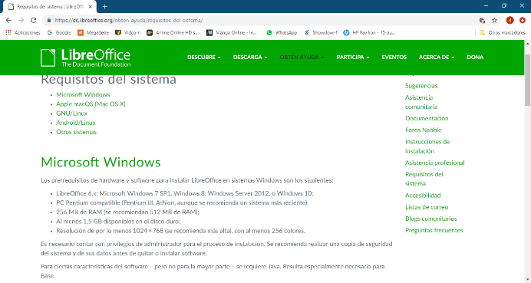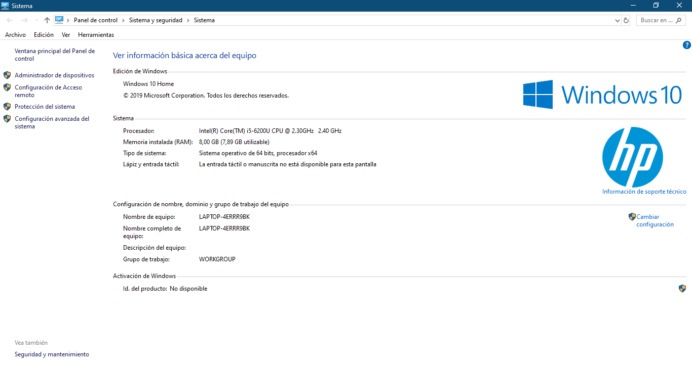

Aunque antes de instalarlo es muy importante comparar los requisitos básicos que exige el programa que vamos a instalar con los requisitos de nuestro equipo (Sistema operativo, memoria RAM, capacidad del disco duro, etc).

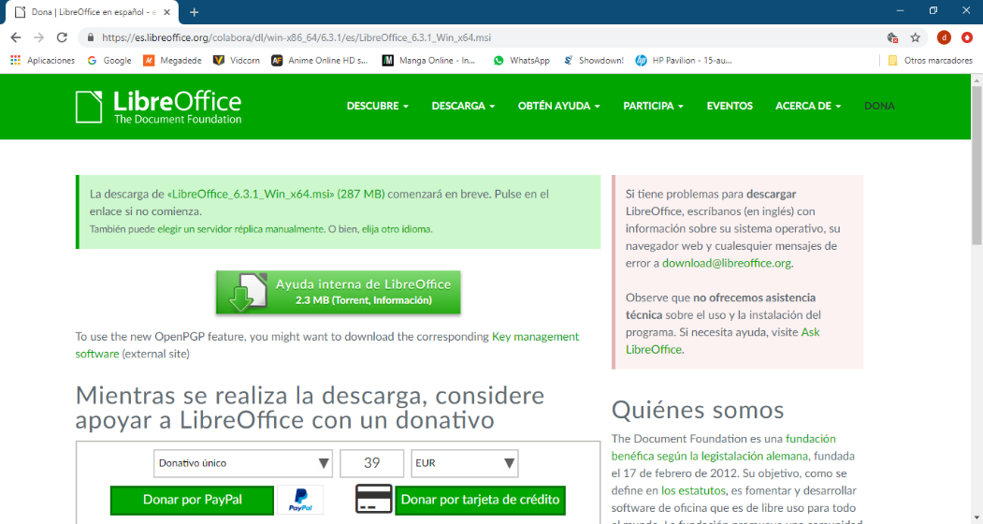

Viendo que nuestro ordenador es capaz de soportar el programa procedemos a la instalación, donde el/los autor/es nos dan la opción de hacerles un donativo, aunque no es obligatorio.

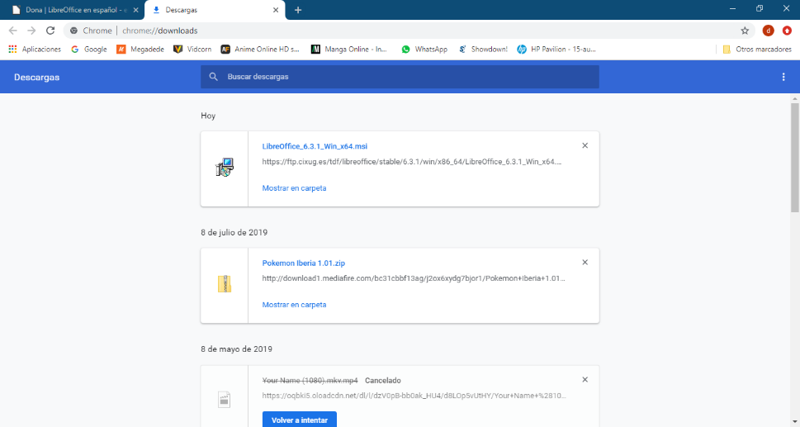

Para abrir el instalador de la suite ofimática, podemos ir a descargas desde nuestro navegador (Ctrl + J) o podemos ir a la carpeta donde se ha guardado (normalmente en la carpeta “descargas”) aunque depende de donde hayas configurado que se guarden los archivos descargados.

-MUY IMPORTANTE -

Si ya se tiene el programa que vas a descargar (en versiones anteriores o en la misma) es conveniente desinstalar la aplicación o aplicaciones y reiniciar el ordenador antes de hacer este paso.

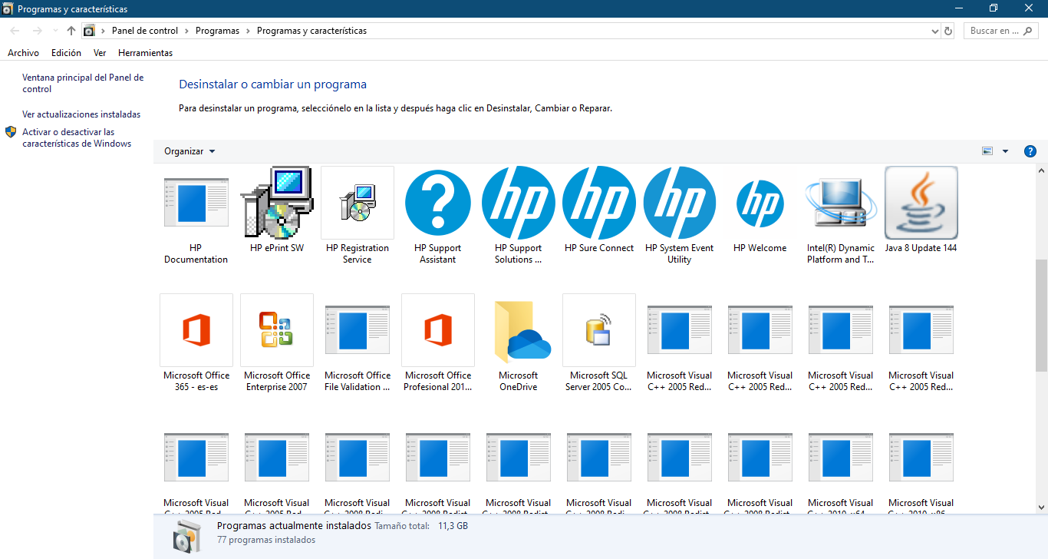

Comprobamos que no tenemos la aplicación instalada en el panel de control.

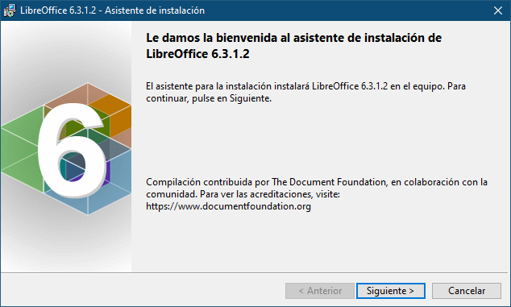

Ejecutamos el instalador y nos da la bienvenida a la instalación.

Pulsamos en la tecla “siguiente” para continuar.

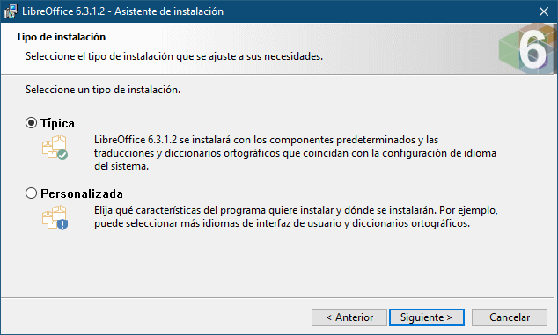

En esta ventana nos da dos opciones:

* Instalación típica: Predeterminada, es decir, que el instalador creará carpetas y decidirá dónde guardará los archivos del programa.
* Instalación personalizada: Tú eres el que configurará dónde y cómo se instalará el programa.

Nosotros elegiremos la opción de instalación “típica”.

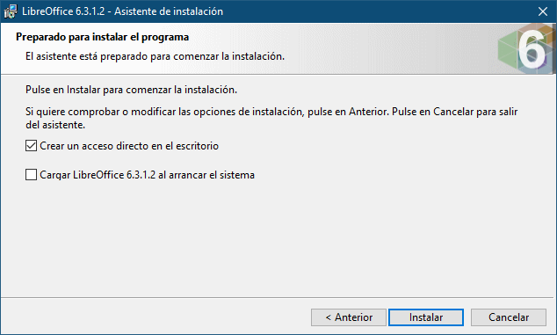

En el siguiente paso te da dos opciones, puedes seleccionar una, las dos o ninguna:

-Crea un acceso directo en el escritorio.

-Cargar LibreOffice 6.3.2 al arrancar el sistema.

Nosotros en este caso hemos decidido crear un acceso directo para acceder rápido desde el escritorio.

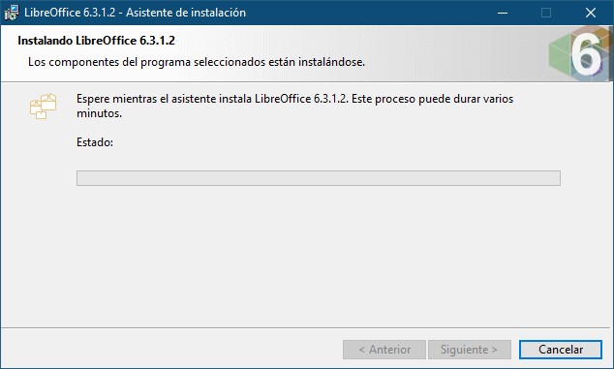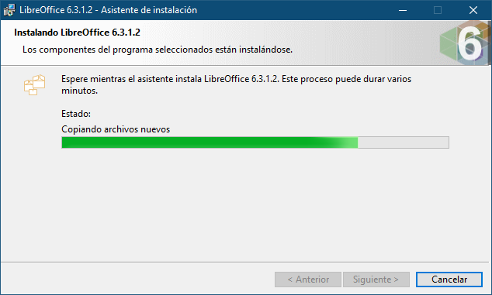

Ahora solo queda esperar a que el instalador cree las carpetas y documentos necesarios. Verás como la barra de instalación se va completando.

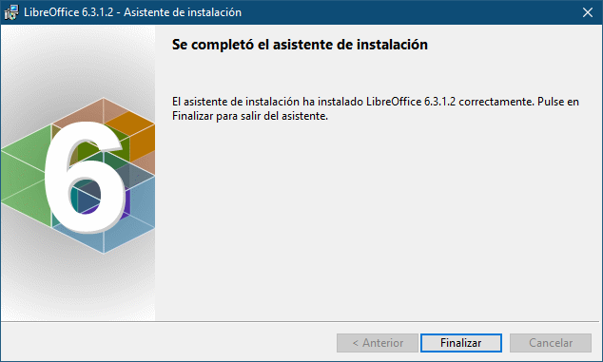

Cuando la instalación se complete (no le toma mas de 5 minutos) nos sale la última ventana de instalación ,en la que nos pide que pulsemos en “Finalizar” para acabar.

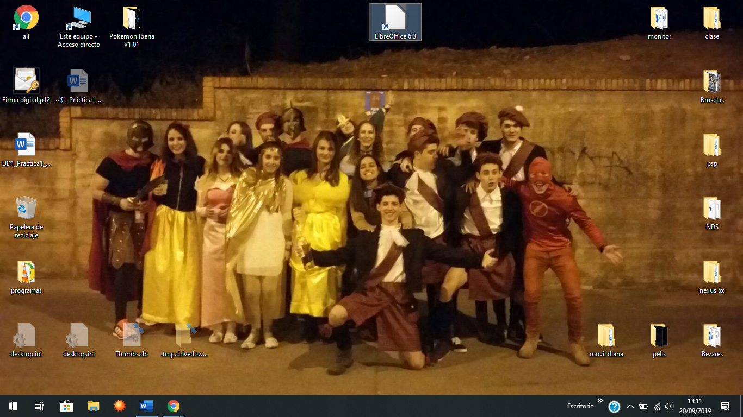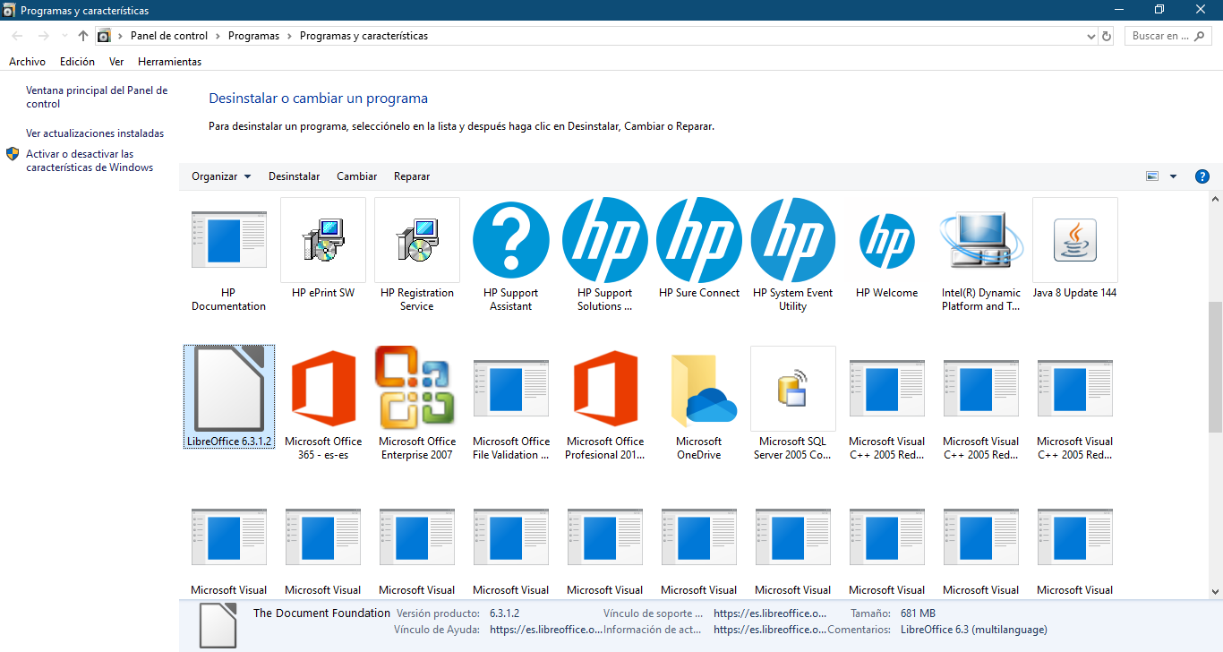

Comprobamos que está instalado en el panel de control y en el escritorio.

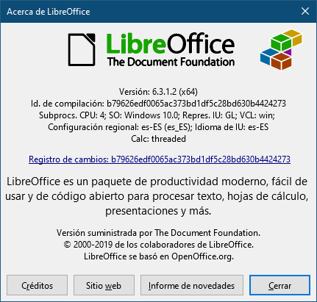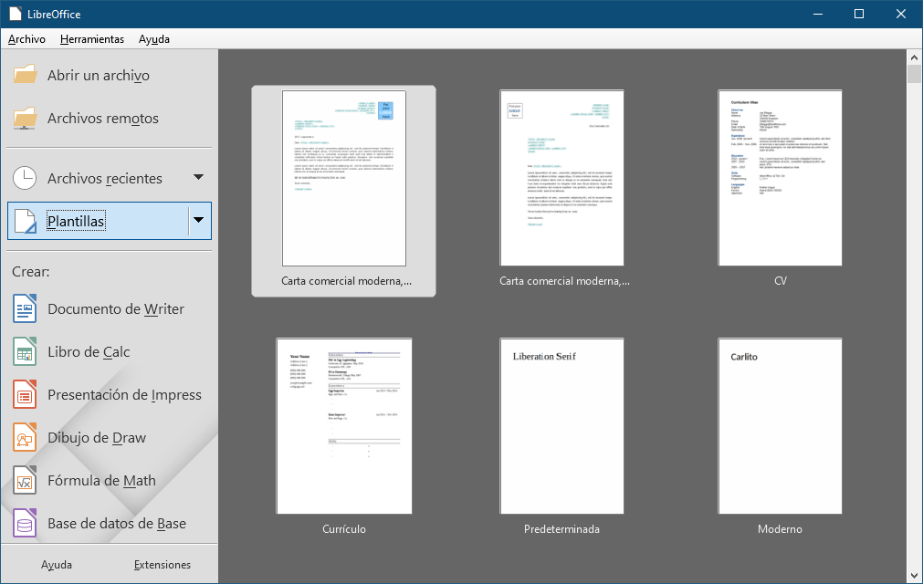

Y nos aseguramos de que funciona correctamente.

Tenemos instalada una suite ofimática (LibreOffice).